г.Таганрог, ул. Петровская, 83

(8634) 329-879
г.Ростов-на-Дону пр-т Ленина, 105
8(863)285-01-71
www.sudakov.travel
e-mail: sale@sudakov.travel

Кавказский калейдоскоп
Спа-отель «Хаят» 4*. 09.06–12.06.2023г.
ПЯТИГОРСК-НАЛЬЧИК-Голубое озеро-КИСЛОВОДСК - фантастическое плато БЕРМАМЫТ
09 июня. Таганрог – Ростов-на-Дону – Пятигорск (~580 км.)
23.00 - Сбор группы: г.Таганрог, Автовокзал (пл.Восстания,11) в 23:30 отъезд ;
10.06.2023 Ростов н/Д 01.00 - Сбор группы: пр.Сиверса,1 Автовокзал; 01:15 - отъезд из Ростова.
1 день.10 июня. г. Пятигорск.
Прибытие в г. Пятигорск. Завтрак. Далее автобусно-пешеходная экскурсия по Пятигорску по самым известным Лермонтовским местам: грот и сквер Лермонтова, Лермонтовские галереи, парк «Цветник» и грот Дианы, в котором поэт любил гулять. Одними из самых памятных мест Пятигорска являются место дуэли М.Ю. Лермонтова. Пятигорск знаменит и другими достопримечательностями: красивый курортный парк, озеро «Провал» (карстовая пещера естественного происхождения), беседка «Эолова арфа», гора Горячая, Китайская беседка, знаменитая скульптура «Орёл» и мн.др. За редчайшее разнообразие минеральных источников, сосредоточенных в одном месте Пятигорск получил статус «природного музея минеральных вод. Кроме того, вы сможете посетить Питьевую галерею, увидеть многие архитектурные памятники города – театр Музкомедии, гостиницу «Бристоль», Лермонтовские галереи. Размещение в Спа-отеле «Хаят» 4*. Отель расположен в Пятигорске, в тихом и спокойном районе вдали от шумных трасс и городской суеты – у подножия горы «Бештау». Свободное время. В отеле есть открытый, подогреваемый бассейн, шикарный ресторан (за доп. плату).
2 день. 11 июня. Нальчик. Голубое озеро.
Завтрак. Отправление в г. Нальчик (95 км)
Автобусно-пешеходная экскурсия по г. Нальчик. Мы прогуляемся вокруг Курортного озера, посетим источник «Нальчик». При работе канатно-кресельной дороги, поднимемся на вершину М. Кизиловка . Здесь расположен оригинальный ресторан, сделанный в виде головы богатыря с факелом в руке. Отсюда открывается красивейший вид на постепенно поднимающиеся до самого неба горные хребты. На заднем плане этой панорамы, на фоне голубого неба, высятся белоснежные вершины Безенгийской стены «Коштантау» (5152,4 м) и «Дыхтау» (5198 м). Далее отправимся на Голубое озеро (40 км) – Церик-Кель по — балкарски, самое загадочное озеро Кавказа — восхитительная жемчужина Черекского ущелья. Пронзительная голубизна озера в солнечный день может меняться до сине-зеленого, темного и даже черного цвета в зависимости от положения человека. Любоваться озером можно одновременно с «дегустацией» местных шашлыков, лепешек с мясом. Работы местных мастериц — кружевные шали, ажурные кофточки – украшают дорожки вокруг озера. Здесь можно приобрести понравившиеся изделия. Национальный Обед (за доп. плату ~ 450-550 руб.). Возвращение в Пятигорск.

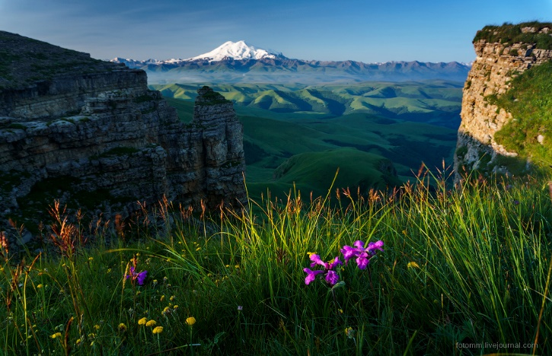
3 день. 12 июня. г. Кисловодск*/ плато БЕРМАМЫТ*
08.00-09.00 Завтрак шв. стол. 09.00 — Выезд из отеля с вещами. Прибытие в Кисловодск. Вариант на выбор.*
Вариант 1.Пересаживаемся на джипы (бронируется и оплачивается при покупке тура) и отправляемся на плато Бермамыт. На плато Бермамыт вы увидите знаменитые скалы Два монаха и прогуляетесь до каменного амфитеатра. Раскроете историю его происхождения и услышите о таинственном явлении, известном под названием «брокенские призраки». С плато открывается один из самых завораживающих видов на Эльбрус. Впечатлений хватит на целый год! Это фантастика-космос!
Вариант 2. Обзорная по Кисловодску с посещением Гора-Кольцо и Замка «Коварства и любви».
Путешествие в ущелье реки Аликоновки, где возвышаются скальные эоловые столбы "Замка коварства и любви" овеянной легендами. Автобусная экскурсия в г. Кисловодск Обзорная экскурсия: знакомство с самым южным городом-курортом КМВ - солнечным Кисловодском, снискавшим славу лучшего кардиологического курорта России. Пешеходная экскурсия по курортному парку с его знаменитым Зеркальным прудом, говорливой речкой Ольховкой, через которую перекинут мостик "Дамский каприз", попробуют три типа кисловодского нарзана в Главной Нарзанной галерее. Свободное время.
18.00 - Выезд в г.Ростов-на-Дону/Таганрог.

5 день. 13 июня. Ориентировочное время прибытия в г.Ростов-на-Дону/Таганрог 02.00/03-03.30

 | Категория номера | Стоимость тура | 1-но м. размещение  в 2-х м.н стандарт | доп. место
 | 2-х.м.номер стандарт | 15 400 руб./чел. | 19 900 руб./чел. | -----
 | 2-х.м.номер комфорт | 16 300 руб./чел. | ---- | 13 900 руб./чел.

В стоимость входит:
- Проезд комфортабельным автобусом Таганрог-Ростов-Пятигорск-Нальчик-Голубое озеро-Кисловодск/плато Бермамыт-Ростов-Таганрог;
- Проживание ; Спа-отеле «Хаят» 4*.
- Экскурсионная программа;
- Питание: 3 завтрака (1 завтрак комплекс, 2 завтрака шв. стол)
- Услуги гида;
- сопровождение;
- страховка транспортная

Дополнительно оплачивается:
- Джип на плато Бермамыт-2500руб (бронируется и оплачивается при покупке тура)
- Курортный сбор в отеле - 100 руб./чел.,
- питание не предусмотренное программой тура,
- СПА комплекс/бассейн.

Туристическая фирма оставляет за собой право вносить изменения в программу тура без уменьшения объема программы.

Туристическая компания имеет право на замену транспорта при недоборе группы на транспорт туристического класса более малой вместимости. Внимание! При необходимости замены автобуса, компания не гарантирует сохранение первоначальной рассадки пассажиров.

